Министерство науки и высшего образования Российской Федерации

Федеральное государственное автономное образовательное учреждение высшего образования

«Национальный исследовательский университет ИТМО»

*Факультет Программной инженерии и компьютерной техники*

**Лабораторная работа**

**№4**

Вариант №1843

Группа: P3132

Выполнил: Волков Г. А.

Проверил:

Барсуков И.А.

г. Санкт-Петербург

2022г.

Оглавление

Оглавление 2

Задание 3

Исходный код программы 4

Описание подпрограммы 6

Описание программы 6

График функции заданной подпрограммой 6

ОПИ и ОДЗ 7

Трассировка программы с числами X: D7C, Y: 761, Z: 877 7

Вывод 10

Задание

По выданному преподавателем варианту восстановить текст заданного варианта программы и подпрограммы (программного комплекса), определить предназначение и составить его описание, определить область представления и область допустимых значений исходных данных и результата, выполнить трассировку программного комплекса.

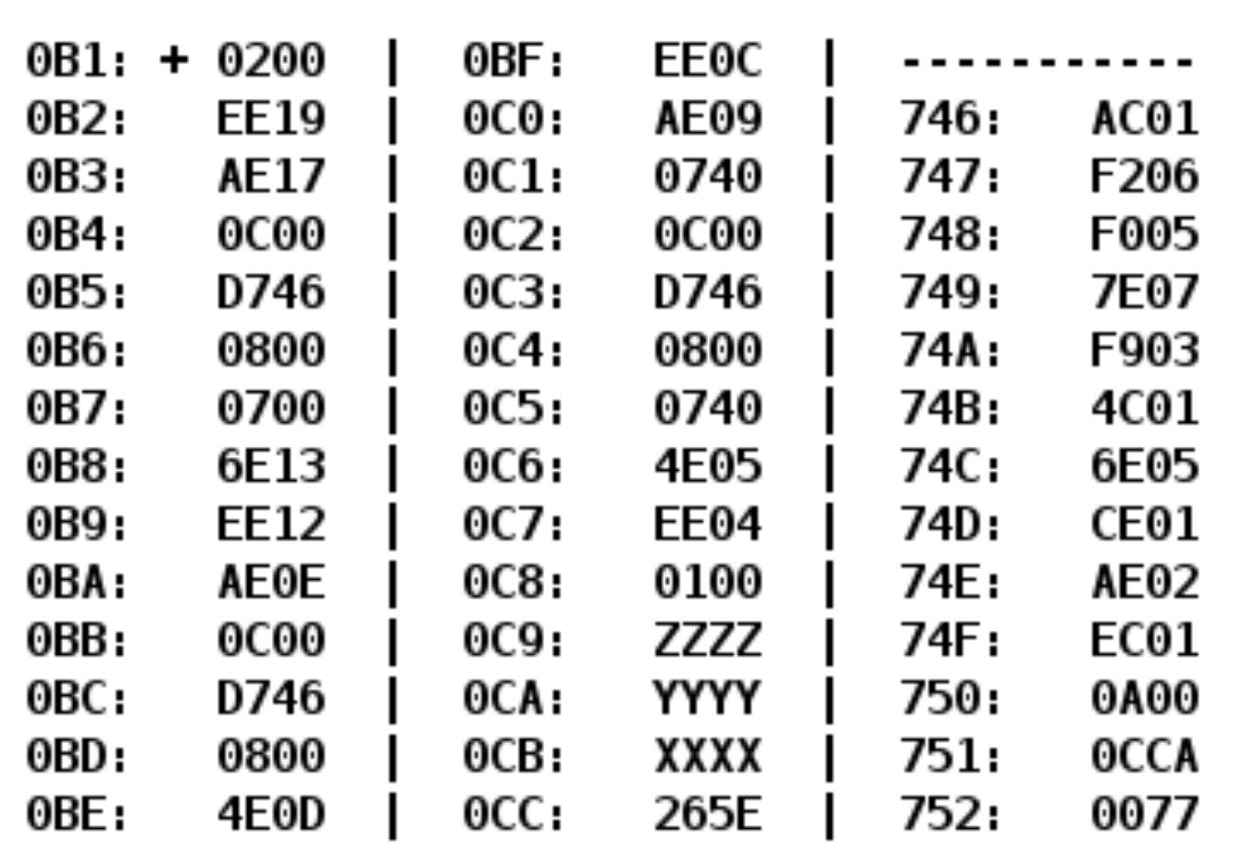

Исходный код программы

|  |  |  |  |
| --- | --- | --- | --- |
| Адрес | Код программы | Мнемоника | Комментарий |
| 0B1 | 0200 | CLA | 0 –> AC |
| 0B2 | EE19 | ST 0CC | AC -> 0CC |
| 0B3 | AE17 | LD 0CB | 0CB -> AC |
| 0B4 | 0C00 | PUSH | AC -> -(SP) |
| 0B5 | D746 | CALL 746 | SP - 1->SP, 0B6 -> SP, 746 -> IP |
| 0B6 | 0800 | POP | (SP)+->AC |
| 0B7 | 0700 | INC | AC + 1 –> AC |
| 0B8 | 6E13 | SUB 0CC | AC – 0CC –>AC |
| 0B9 | EE12 | ST 0CC | AC –> 0CC |
| 0BA | AE0E | LD 0C9 | 0C9 –> AC |
| 0BB | 0C00 | PUSH | AC -> -(SP) |
| 0BC | D746 | CALL 746 | SP - 1->SP, 0B6 -> SP, 746 -> IP |
| 0BD | 0800 | POP | (SP)+->AC |
| 0BE | 4E0D | ADD 0CC | AC + 0CC –> AC |
| 0BF | EE0C | ST 0CC | AC –> 0CC |
| 0C0 | AE09 | LD 0CA | 0CA –> AC |
| 0C1 | 0740 | DEC | AC – 1 –> AC |
| 0C2 | 0C00 | PUSH | AC -> -(SP) |
| 0C3 | D746 | CALL 746 | SP - 1->SP, 0B6 -> SP, 746 -> IP |
| 0C4 | 0800 | POP | (SP)+->AC |
| 0C5 | 0740 | DEC | AC – 1 –> AC |
| 0C6 | 4E05 | ADD 0CC | AC + 0CC –> AC |
| 0C7 | EE04 | ST 0CC | AC –> 0CC |
| 0C8 | 0100 | HLT | Останов |
| 0C9 | ZZZZ | Z | Переменная z |
| 0CA | YYYY | Y | Переменная y |
| 0CB | XXXX | X | Переменная x |
| 0CC | 265E | R | Содержит итоговый результат |
| **------** | **--------------** | **---------------------** | **------------------------------------------------------------------** |
| 746 | AC01 | LD (SP+1) | (SP+1) -> AC |
| 747 | F206 | BMI(BNS) | Переход если минус в ячейку 74E |
| 748 | F005 | BEQ(BZS) | Переход если равенство в ячейку 74E |
| 749 | 7E07 | CMP 751 | Установить флаги по результату AC – (751) |
| 74A | F903 | BGE | Переход если больше или равно в ячейку 74E |
| 74B | 4C01 | ADD (SP+1) | (SP+1) + AC -> AC |
| 74C | 6E05 | SUB 752 | Отнять значение ячейки 752 от аккумулятора |
| 74D | CE01 | JUMP 74F | Перейти к ячейке 74F |
| 74E | AE02 | LD 751 | Загрузить ячейку 751 в аккумулятор |
| 74F | EC01 | ST (SP+1) | Загрузить значение аккумулятора в ячейку по адресу (SP+1) |
| 750 | OA00 | RET | (SP)+->IP |
| 751 | OCCA |  | Значения, используемые подпрограммой |
| 752 | 0077 |  |

Описание подпрограммы

$$f(x)=\left\{\begin{aligned}2x-119, x>0 \\ 3274, x≤0\end{aligned}\right.$$

Описание программы

$$R=f(x)+f(z)+f(y-1)$$

График функции заданной подпрограммой

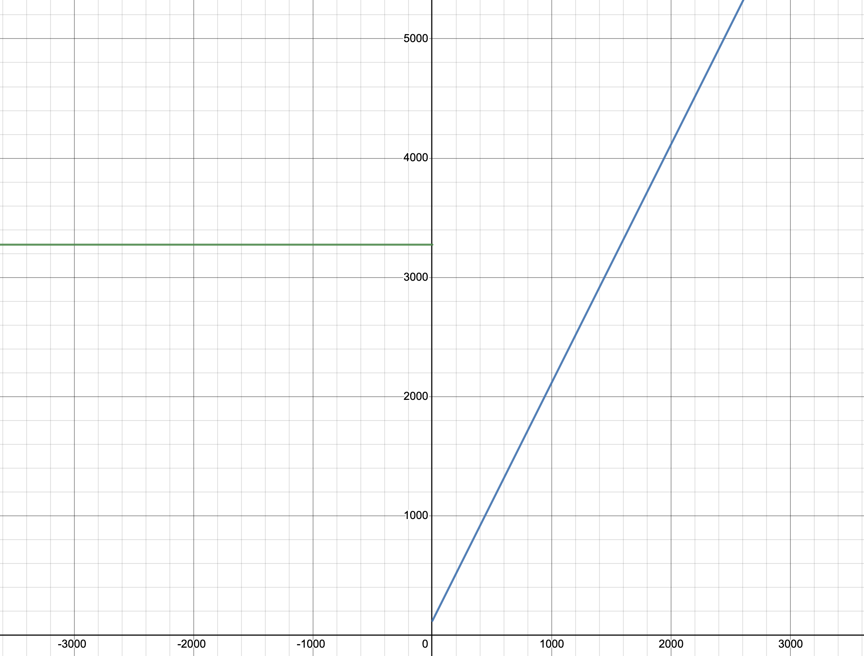

ОПИ и ОДЗ

X, Y, Z, R - знаковые 16-ти разрядные числа.

-215<= R <= 215-1

-215 <= f(X) + f(Y-1) + f(Z) <= 215-1

-10922<= f(X), f(Y-1), f(Z)<= 10922

-10922<=X, Z, (Y-1) <= (10922+119)/2=5520

-10922<=X, Z, <= =5520

-10921<=Y <= 5521

Трассировка программы с числами X: D7C, Y: 761, Z: 877

|  |  |  |  |  |  |  |  |  |  |  |  |  |
| --- | --- | --- | --- | --- | --- | --- | --- | --- | --- | --- | --- | --- |
| Адр | Знчн | IP | CR | AR | DR | SP | BR | AC | PS | NZVC | Адр | Знчн |
| 0B1 | 0200 | 0B1 | 0000 | 000 | 0000 | 000 | 0000 | 0000 | 004 | 0100 |  |  |
| 0B1 | 0200 | 0B2 | 0200 | 0B1 | 0200 | 000 | 00B1 | 0000 | 004 | 0100 |  |  |
| 0B2 | EE19 | 0B3 | EE19 | 0CC | 0000 | 000 | 0019 | 0000 | 004 | 0100 | 0CC | 0000 |
| 0B3 | AE17 | 0B4 | AE17 | 0CB | 0D7C | 000 | 0017 | 0D7C | 000 | 0000 |  |  |
| 0B4 | 0C00 | 0B5 | 0C00 | 7FF | 0D7C | 7FF | 00B4 | 0D7C | 000 | 0000 | 7FF | 0D7C |
| 0B5 | D746 | 746 | D746 | 7FE | 00B6 | 7FE | D746 | 0D7C | 000 | 0000 | 7FE | 00B6 |
| 746 | AC01 | 747 | AC01 | 7FF | 0D7C | 7FE | 0001 | 0D7C | 000 | 0000 |  |  |
| 747 | F206 | 748 | F206 | 747 | F206 | 7FE | 0747 | 0D7C | 000 | 0000 |  |  |
| 748 | F005 | 749 | F005 | 748 | F005 | 7FE | 0748 | 0D7C | 000 | 0000 |  |  |
| 749 | 7E07 | 74A | 7E07 | 751 | 0CCA | 7FE | 0007 | 0D7C | 001 | 0001 |  |  |
| 74A | F903 | 74E | F903 | 74A | F903 | 7FE | 0003 | 0D7C | 001 | 0001 |  |  |
| 74E | AE02 | 74F | AE02 | 751 | 0CCA | 7FE | 0002 | 0CCA | 001 | 0001 |  |  |
| 74F | EC01 | 750 | EC01 | 7FF | 0CCA | 7FE | 0001 | 0CCA | 001 | 0001 | 7FF | 0CCA |
| 750 | 0A00 | 0B6 | 0A00 | 7FE | 00B6 | 7FF | 0750 | 0CCA | 001 | 0001 |  |  |
| 0B6 | 0800 | 0B7 | 0800 | 7FF | 0CCA | 000 | 00B6 | 0CCA | 001 | 0001 |  |  |
| 0B7 | 0700 | 0B8 | 0700 | 0B7 | 0700 | 000 | 00B7 | 0CCB | 000 | 0000 |  |  |
| 0B8 | 6E13 | 0B9 | 6E13 | 0CC | 0000 | 000 | 0013 | 0CCB | 001 | 0001 |  |  |
| 0B9 | EE12 | 0BA | EE12 | 0CC | 0CCB | 000 | 0012 | 0CCB | 001 | 0001 | 0CC | 0CCB |
| 0BA | AE0E | 0BB | AE0E | 0C9 | 0877 | 000 | 000E | 0877 | 001 | 0001 |  |  |
| 0BB | 0C00 | 0BC | 0C00 | 7FF | 0877 | 7FF | 00BB | 0877 | 001 | 0001 | 7FF | 0877 |
| 0BC | D746 | 746 | D746 | 7FE | 00BD | 7FE | D746 | 0877 | 001 | 0001 | 7FE | 00BD |
| 746 | AC01 | 747 | AC01 | 7FF | 0877 | 7FE | 0001 | 0877 | 001 | 0001 |  |  |
| 747 | F206 | 748 | F206 | 747 | F206 | 7FE | 0747 | 0877 | 001 | 0001 |  |  |
| 748 | F005 | 749 | F005 | 748 | F005 | 7FE | 0748 | 0877 | 001 | 0001 |  |  |
| 749 | 7E07 | 74A | 7E07 | 751 | 0CCA | 7FE | 0007 | 0877 | 008 | 1000 |  |  |
| 74A | F903 | 74B | F903 | 74A | F903 | 7FE | 074A | 0877 | 008 | 1000 |  |  |
| 74B | 4C01 | 74C | 4C01 | 7FF | 0877 | 7FE | 0001 | 10EE | 000 | 0000 |  |  |
| 74C | 6E05 | 74D | 6E05 | 752 | 0077 | 7FE | 0005 | 1077 | 001 | 0001 |  |  |
| 74D | CE01 | 74F | CE01 | 74D | 074F | 7FE | 0001 | 1077 | 001 | 0001 |  |  |
| 74F | EC01 | 750 | EC01 | 7FF | 1077 | 7FE | 0001 | 1077 | 001 | 0001 | 7FF | 1077 |
| 750 | 0A00 | 0BD | 0A00 | 7FE | 00BD | 7FF | 0750 | 1077 | 001 | 0001 |  |  |
| 0BD | 0800 | 0BE | 0800 | 7FF | 1077 | 000 | 00BD | 1077 | 001 | 0001 |  |  |
| 0BE | 4E0D | 0BF | 4E0D | 0CC | 0CCB | 000 | 000D | 1D42 | 000 | 0000 |  |  |
| 0BF | EE0C | 0C0 | EE0C | 0CC | 1D42 | 000 | 000C | 1D42 | 000 | 0000 | 0CC | 1D42 |
| 0C0 | AE09 | 0C1 | AE09 | 0CA | 0761 | 000 | 0009 | 0761 | 000 | 0000 |  |  |
| 0C1 | 0740 | 0C2 | 0740 | 0C1 | 0740 | 000 | 00C1 | 0760 | 001 | 0001 |  |  |
| 0C2 | 0C00 | 0C3 | 0C00 | 7FF | 0760 | 7FF | 00C2 | 0760 | 001 | 0001 | 7FF | 0760 |
| 0C3 | D746 | 746 | D746 | 7FE | 00C4 | 7FE | D746 | 0760 | 001 | 0001 | 7FE | 00C4 |
| 746 | AC01 | 747 | AC01 | 7FF | 0760 | 7FE | 0001 | 0760 | 001 | 0001 |  |  |
| 747 | F206 | 748 | F206 | 747 | F206 | 7FE | 0747 | 0760 | 001 | 0001 |  |  |
| 748 | F005 | 749 | F005 | 748 | F005 | 7FE | 0748 | 0760 | 001 | 0001 |  |  |
| 749 | 7E07 | 74A | 7E07 | 751 | 0CCA | 7FE | 0007 | 0760 | 008 | 1000 |  |  |
| 74A | F903 | 74B | F903 | 74A | F903 | 7FE | 074A | 0760 | 008 | 1000 |  |  |
| 74B | 4C01 | 74C | 4C01 | 7FF | 0760 | 7FE | 0001 | 0EC0 | 000 | 0000 |  |  |
| 74C | 6E05 | 74D | 6E05 | 752 | 0077 | 7FE | 0005 | 0E49 | 001 | 0001 |  |  |
| 74D | CE01 | 74F | CE01 | 74D | 074F | 7FE | 0001 | 0E49 | 001 | 0001 |  |  |
| 74F | EC01 | 750 | EC01 | 7FF | 0E49 | 7FE | 0001 | 0E49 | 001 | 0001 | 7FF | 0E49 |
| 750 | 0A00 | 0C4 | 0A00 | 7FE | 00C4 | 7FF | 0750 | 0E49 | 001 | 0001 |  |  |
| 0C4 | 0800 | 0C5 | 0800 | 7FF | 0E49 | 000 | 00C4 | 0E49 | 001 | 0001 |  |  |
| 0C5 | 0740 | 0C6 | 0740 | 0C5 | 0740 | 000 | 00C5 | 0E48 | 001 | 0001 |  |  |
| 0C6 | 4E05 | 0C7 | 4E05 | 0CC | 1D42 | 000 | 0005 | 2B8A | 000 | 0000 |  |  |
| 0C7 | EE04 | 0C8 | EE04 | 0CC | 2B8A | 000 | 0004 | 2B8A | 000 | 0000 | 0CC | 2B8A |
| 0C8 | 0100 | 0C9 | 0100 | 0C8 | 0100 | 000 | 00C8 | 2B8A | 000 | 0000 |  |  |

Вывод

Во время выполнения лабораторной работы я научился работать с подпрограммами и стеком.